MESSES EN SEMAINE

Mardi 03/12 : 9h à Houdain
Jeudi 05/12 : 9h chez Mme Dehove à st-Waast
Lundi 09/12 : 18h30 à l'église de La Longueville – Fête de l'Immaculée Conception
Jeudi 12/12 : 9h à Obies
Jeudi 19/12 : 9h chez Mme Dehove à st-Waast
Les mardis : 9h, messe au presbytère LL
Chaque lundi : 18h30, messe au presbytère de La Longueville
Chaque mercredi : 9h, messe au presbytère LL
Chaque vendredi : 9h, messe à l'église de Louvignies



Concerts en Décembre

Dimanche 08 à 17h concert de Noël en l’église d' Houdain par l' Harmonie municipale

Dimanche 15 à 10h45 en l'église d' Hargnies , Concert « Les trompes de Mormal »

Dimanche 22 à 16h en l'église d' Obies Concert « French Touch »par l'ensemble vocal Vittoria

Durant l' Avent, le Secours Catholique fera sa vente annuelle de bougies et autres décorations de Noël au profit des jeunes dans la rue en RDC et des vacances pour les enfants en France. Merci pour votre générosité.

Mardi 10 Novembre 14h30-15h30 (maison paroissiale de Bavay) :
Rencontre avec les soeurs Serviteurs de l’Évangile (de Valenciennes) pour nous aider à entrer dans cette dynamique missionnaire de l’Avent.
Soyons nombreux !

Paroisse St-Pierre-en-Bavaisis
DECEMBRE 2019

Le mot Avent vient de “Avènement”. Il s’agit de l’avènement de Jésus pour la mission qu’il doit réaliser sur la terre. Que ce temps de l’Avent 2019 nous inscrive dans cette dynamique divine, une dynamique missionnaire !

1er Dimanche (30/11 et 1/12) :
« Dieu va quitter son ciel, il vient en mission chez nous »
Action proposée : Participer au temps de prière organisé le 10/12 à 19h00 en l’église de Louvignies-Bavay

2ème dimanche (7/12 et 8/12) :
« Dieu part en mission de Justice et de Paix pour notre humanité »
Action proposée : Au cours de la messe des 7 et 8 Décembre : que tous les fidèles se donnent la main pour dire le Notre Père (en traversant les allées)

3ème dimanche (14/12 et 15/12) :
« Dieu part en mission pour sauver tous les Hommes »
Action proposée : Rendre visite à une personne isolée, souffrante, endeuillée

4ème dimanche (21/12 et 22/12) :
« Dieu part en mission chez nous par Joseph et Marie »
Action proposée : À la suite de Joseph, faire une démarche de réconciliation.

24 et 25 Décembre : Noël : Jésus, Dieu en mission chez nous !

D’autre part, la paroisse St Jean Bosco propose à tous les paroissiens du doyenné un calendrier de l’Avent « original » : ceux qui le souhaitent pourront recevoir chaque jour par SMS (ou mail) une intention de prière ou une action simple à réaliser pour se préparer à la venue de notre Sauveur. Pour cela, il est nécessaire de s’inscrire : 06 52 05 91 75
Bel Avent à chacun ! Abbé Jean

- Lundi 02/12 : 14h, Rosaire chez Bernadette Martinez Hon-Hergies
- Mardi 03/12 : Réunion-catéchistes- préparation de la messe de Noël
- Mercredi 04/12 : 14h30 à 16h, Installation de la crèche à Hon-Hergies suivie du goûter de Noël
- Jeudi 05/12 : Soirée débat : « Quel avenir pour l’Église ? »par Marie-Christine BERNARD, Théologienne, nous partage sa parole libre. Débat animé par Philippe Courcier de la Croix du Nord - Centre Lowendal - Le Quesnoy. - - Vendredi 06/12 : après l'école, Animations autour et dans l'église de Hon-Hergies avec lecture de contes par Dominique Walqueman

2ème Dimanche de l' Avent
(1ère quête pour la paroisse – 2ème quête pour l'éducation de la foi)
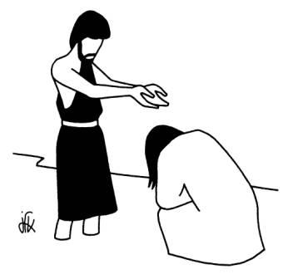
Samedi 07 décembre
18h, messe à Bettrechies
Dimanche 08 décembre
10h30, messe à Bavay

- Mardi 10 décembre : 14h30, préparation de la mission avec les Serviteurs de l’Evangile - Maison paroissiale
19h, Temps de prière à l'église de Louvignies
19h30, Rencontre Mess'AJE
- Mercredi 11/12 : 18h30, Réunion du Relais de Mormal
19h30 à la Maison paroissiale de Le Quesnoy : "Les perturbateurs endocriniens" Soirée débat avec le docteur Odile VERIER-MINE - Jeudi 12/12 : 16h, Temps de prière devant la crèche d' Hergies

3ème Dimanche de l'Avent
(1ère quête pour les animateurs pastoraux – 2ème quête pour la paroisse)
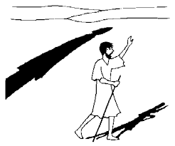
Samedi 14 décembre
18h, messe à Mecquignies
Dimanche 15 décembre
10h30, messe à Bavay

- Lundi 16/12 : Réunion-catéchistes – préparation 1ère communion
- Mardi 17/12 : Réunion-catéchistes – préparation module - Vendredi 20 décembre : vers 9h30 (après la messe de 9h) en l’église de Louvignies-Bavay : sacrement du pardon

4ème Dimanche de l' Avent
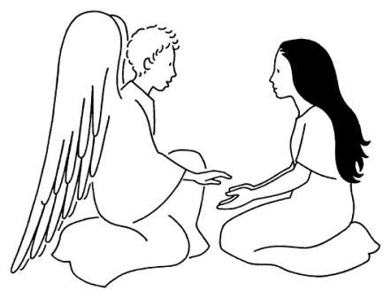
(1ère quête pour la paroisse – 2ème quête pour l'éducation de la foi)
Samedi 21 décembre
18h, messe à Gussignies
Dimanche 22 décembre
Dès 9h45 (avant la messe de 10h30) en l’église de Bavay : sacrement du pardon
10h30, messe à Bavay

Nativité du Seigneur
( 1ère quête pour le chauffage - 2ème quête pour la paroisse)
Messes de Noël
Mardi 24 décembre : 18h à Bavay et La Longueville ( messe des familles)
Mercredi 25 décembre : 10h30 à Hon-Hergies

- Jeudi 26 décembre:15h30, messe à la Villa Senecta

La Sainte Famille
(1ère quête pour la paroisse – 2ème quête pour l'éducation de la foi)
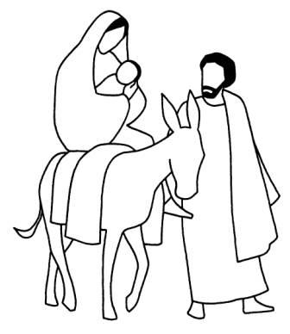
Samedi 28 décembre
18h, messe à La Flamengrie
Dimanche 29 décembre
10h30, messe à Bavay

